2FORT E-TİCARET SİTESİ FİZİBİLİTE RAPORU
1. Proje Tanımı
Bu proje, 2FORT markası adı altında bir e-ticaret platformunun kurulmasını kapsamaktadır. Platform, kullanıcı dostu bir arayüzle müşterilere güvenli, hızlı ve etkili bir alışveriş deneyimi sunmayı amaçlamaktadır.
2. Proje Kapsamı
Platform, aşağıdaki özelliklere sahip olacaktır:
- Ürün Yönetimi: Ürün stoğu ekleme, düzenleme, stok takibi
- Sipariş Yönetimi: siparişlerinizi sepete ekleyebilirsiniz
- Bakiye Desteği: sitemiz bakiye ile destek olur
3. Müşteri İhtiyaçları
- Kolay Kullanım: Basit ve hızlı bir alışveriş deneyimi
- Güvenli Ödeme: Kullanıcı bilgilerini koruyan güvenli altyapı
- Sipariş Takibi: Kullanıcıların sipariş durumlarını takip edebilmesi
- Mobil Erişim: Telefon ve tabletlerden sorunsuz alışveriş

4. Teknik Gereksinimler
- Platform: Web tabanlı sistem
- Yazılım Dili: PHP, C# veya Node.js
- Sunucu: AWS, Azure veya yerel barındırma
- Güvenlik: SSL sertifikası, PCI-DSS uyumluluğu

5. Risk Analizi
Risk | Olasılık | Etki | Çözüm
Güvenlik açıkları | Orta | Yüksek | Gelişmiş şifreleme
Kullanıcı erişim sorunları | Orta | Orta | önbellekleme sistemleri
Güvenlik açıkları | yüksek | Orta | Usta kargocularla çalışma
Yetersiz satış | Çok yüksek | yüksek | Farklı reklam çalışmaları

6.Uygulama Takvimi
Hafta | Yapacak kişi | Yapılacak İşlem
1. Hafta | Deniz | Risk Analizi & Planlama
2. Hafta | Deniz | Gereksinim Analizi
3-4. Hafta | Deniz | Arayüz ve Altyapı Tasarımı
5-7. Hafta | Deniz | Kodlama Süreci
8. Hafta | Deniz | Test ve Yayın

7. Varlık İlişki Şeması
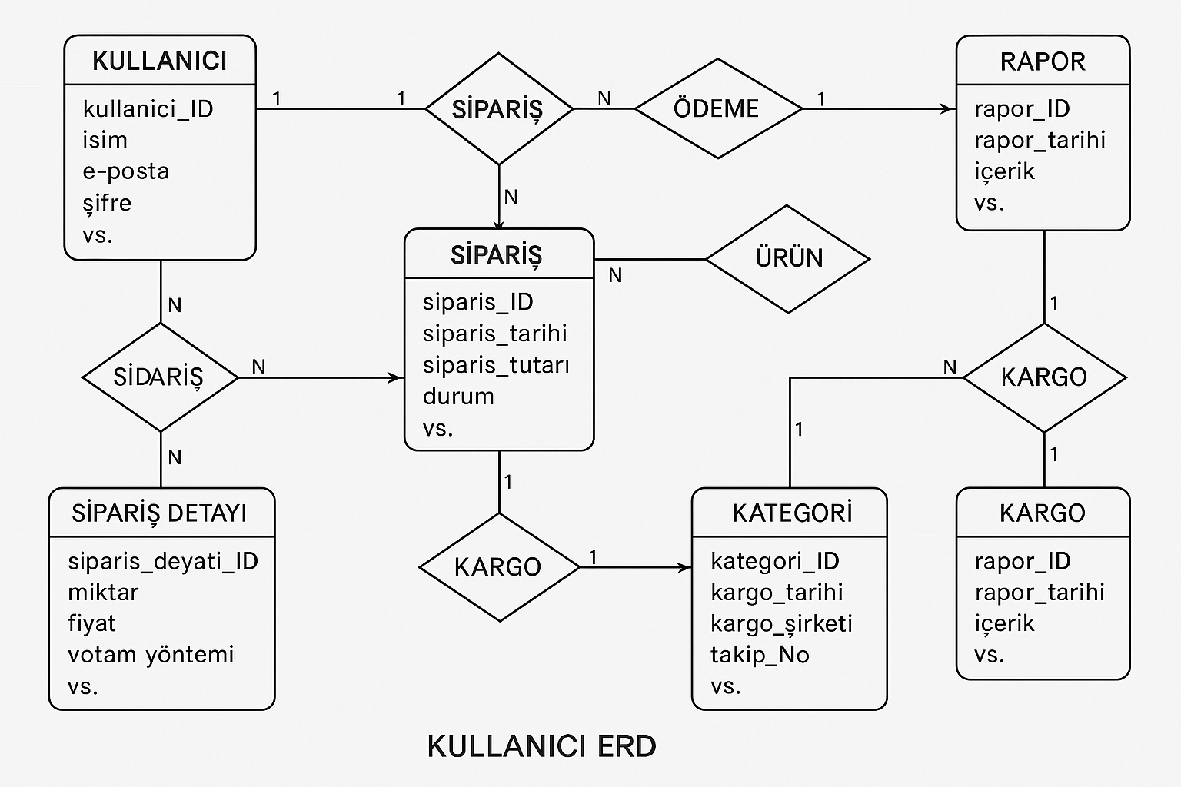

8. Sonuç ve Beklenen Faydalar
Bu proje, 2FORT markasının e-ticaret dünyasında yer alarak büyük bir müşteri kitlesine ulaşmasını sağlayacak, kullanıcı dostu ve güvenli bir platform oluşturacaktır. Planlanan süreçlerin başarıyla tamamlanması durumunda site, müşteri memnuniyetini arttıracak ve süreklilik sağlayacaktır. Ayrıca sitemizde özel avustralyum indirimi var bir alana bir tane avustralyum silah bedava .

